ПРОГРАМА РІЗНОВІКОВОГО ДИТЯЧОГО ОБ’ЄДНАННЯ “КАЛИНОВИЙ ДИВОГРАЙ”

Анотація
Дана програма є результатом теоретичного обґрунтування та доповнення авторської “Технології впровадження колективних творчих справ у вихованні підростаючого покоління”; спрямована на креативно-інноваційний особистісно-орієнтований розвиток особистості школярів. Допоможе створити вдалу модель дитячого об’єднання, структурувати зв’язки, визначитися із завданнями тощо; навчитися моделюванню та пристосуванню до умов сьогодення в практиці навчально-виховного процесу.

ЗМІСТ
Пояснювальна записка
1. Функціональна система педагогічного впливу для вирішення креативно-інноваційного особистісно-орієнтованого розвитку школярів
2. Завдання
3. Принципи виховання
4. Форми та методи роботи
5. Основний зміст діяльності всіх структурних компонентів
6. Шляхи реалізації програми
Висновки
Додатки
Додаток А. Положення про дитяче об’єднання
Додаток Б. Структурна модель різновікового дитячого об’єднання
Додаток В. Структурна схема взаємозв’язків дитячого об’єднання
Додаток Г. Поради щодо створення проектів колективних творчих справ (КТС)

Пояснювальна записка
Сучасний зміст освіти передбачає всебічний та гармонійний розвиток школярів за умови здійснення педагогічного процесу на засадах гуманізації та демократизації. Зокрема, чинні програми шкільної освіти орієнтують педагогів на впровадження в практику цілісного підходу розвитку, виховання школярів. Такий підхід передбачає формування життєздатної, свідомої, всебічно розвиненої, творчої особистості. Тому особливого значення набуває питання розвитку в школярів креативних здібностей та формування ціннісного ставлення до життя.
Завдання особистісно орієнтованої педагогіки: не стільки вчити, скільки розуміти та відчувати, як дитина вчиться та виховується. Спрямованість особистості, головна її установка в ранній юності в діяльнісному самовизначенні, виборі власного життєвого шляху і пошуку більш рівноправних взаємин з дорослими. Досвід стверджує, що без прагнення до творчості, культурного зростання особи не відбувається ні соціальне, ні громадянське, ні професійне зростання особистості. У сучасних умовах все більшого поширення й застосування набуває етнопедагогіка виховання дітей як в сім’ї, так і в школі. Це спосіб передачі підростаючому поколінню кращого історичного досвіду народу, його здобутків.
Одним з ефективних засобів розвитку цілісної особистості є колективні творчі справи (КТС), що базуються на інтерактивних методах і проектній діяльності. Саме тому серед пріоритетних напрямів освітньої роботи в сучасних ЗНЗ чільне місце посідає забезпечення достатнього рівня креативного розвитку особистості у процесі різноманітних видів діяльності.
Закон України “Про освіту”, “Концепція національно-патріотичного виховання”, “Орієнтири виховання”, інші чинні програми та документи спрямовують погляд на особистість дитини як на найвищу цінність суспільства, вимагають нових підходів до організації освітньої діяльності. Методично грамотна педагогічно-організаційна робота в об’єднаннях дітей має відповідати запитам сучасності та спрямовуватися на розвиток у школярів якостей, необхідних їм у майбутньому житті для реалізації себе як члена суспільства і неповторної індивідуальності зі своїми запитами, планами самореалізації та створенням власної концепції життєтворчості.
Процеси розбудови української держави зумовили великі зміни у галузях політичного, соціально-економічного та культурного рівня життя; освіти. Та чи не найбільше вони торкнулися дитячих об’єднань. Педагог-організатор уміло змогла визначити момент, коли дитячі об’єднання відчували потребу в нових, більш цінних починаннях, коли потрібно було передбачити нові перспективи. Тож активізувала діяльність дітей , спрямувала її на оновлення. І вони разом перетворилися на модераторів спільного пошуку; реконструювали дитяче об’єднання; вдало створили модель його діяльності; з розумінням підійшли до структури взаємозв’язків усіх компонентів; вибудували модель партнерської співпраці, в якій дорослі і діти будуть рівноправними учасниками, співпрацюватимуть, виконуючи захопливу, потрібну для всіх справу. Створюючи модель, ми, педагог-організатор і школярі, втілили в життя мрію про дитячу самостійність, самореалізацію, самовдосконалення. Саме так: вдосконалюватись; зростати разом з дітьми, використовуючи шанс наданий життям; отримувати задоволення від колективних здобутків і участі кожного. Педагог-організатор стала автором своєї педагогічної діяльності. ЇЇ співавтори – діти! Без щасливої дітвори не було б досвіду, без мудрості педагога-організатора ми не змогли б взаємореалізуватися в сучасному світі.
Визначення цілей і завдань діяльності дитячого колективу; пошук форм роботи, структурування, моделювання викликають значні труднощі як у дітей, так і в дорослих, що координують та організовують їхню роботу. Помітно зменшилася кількість школярів, тому доцільно було поєднати роботу дитячої громадської організації й дитячого об’єднання, де педагог-консультант і педагог-організатор – в одній особі, та здійснити оптимізацію органів учнівського самоврядування. Спочатку був учком, потім – парламент, нині – центр самоврядування, який входить до складу різновікового дитячого об’єднання. Координатор дитячого об’єднання майстерно зуміла зацікавити дітей та захопити перспективою творення, чим сприяла бажанню брати участь кожному у всіх корисних справах. Створене, згідно посадових обов’язків, Положення про дитяче об’єднання допомогло визначитися зі структурою та напрямками роботи.
Дитяче об’єднання працює над удосконаленням педагогічно-організаційної роботи шляхом застосування авторської “Технології впровадження КТС”, в основі якої – система академіка Іванова І.П., ідеї Сухомлинського В.О., та методу проектів. Технологія – це спроба розширити діапазон діяльності дорослих і дітей – членів єдиного колективу, можливостей для їхньої співдружності, творчого пошуку й ініціативи, засіб навчитися жити і працювати за законами демократичного суспільства. Детально про творчі доробки можна дізнатися з книги Коропщина в іменах [6].
Кожна КТС, що об’єднує максимальну кількість учасників, дає можливість кожному спробувати свої сили, розкрити здібності й можливості. У різновіковому дитячому об'єднанні діти знаходяться в постійному контакті, старші займають, як правило, із-за різниці здібностей, інтересів, попереднього досвіду ведуче становище: позицію передачі досвіду, який виховує молодших. Переваги різновікового колективу в тому, що діти бачать і цінять один одного такими, якими вони є насправді.
Ми впевнені, немає таких справ, організацію яких не можна довіряти дітям. Реалізуючи педагогіку підтримки – ми йдемо за дитиною, підтримуємо її самостійність, допомагаємо у розв'язанні проблем. Завдяки логічно вибудуваній структурній моделі дитячого об'єднання все втілюємо в життя. Ми живемо єдиною родиною, де кожен з дітей і дорослих може і є активним учасником наших КТС-проектів.
У ході дослідження впровадження (освоєння, застосування, поширення, апробації) авторської технології колективних творчих справ з’ясували: кожна наша колективна творча справа – це проект, в якому поєднуються кілька інтерактивних методів: пошук змісту (у вигляді тренінгу “А як вважаєш ти?”); обдумування (мозковий штурм); колективне планування (проект); робота в творчих групах; формою проведення КТС може бути: експромт, гра, свято, шоу, блискавка, клубочок та ін.; аналіз (як “мікрофон”, анкета, прес-опитування тощо). У планах на майбутнє передбачається перспектива, коли вдале і корисне продовжується в наступних проектах КТС. Ми знайшли золотого ключика, яким відкриваються в дитині неповторність, творчість, високі моральні якості. Це – проекти КТС – живе спілкування у співпраці з дорослими, що несе натхнення, творчість в дитячі душі, сповнює радістю їх серця.
Варто зазначити: при впровадженні ідей колективного творчого виховання в діяльність якого-небудь колективу необхідно враховувати вимоги до особистості педагога. Він повинен мати високий рівень розвитку творчого потенціалу, широкий світогляд, глибокі знання з психології дитини, розвинену рефлексію та емпатію, володіти достатніми вміннями у сфері організаторської та комунікативної діяльності. Свої стосунки з вихованцями має будувати на основі дружньої прихильності та захопленості спільною творчою діяльністю; слугувати прикладом для дітей; бути вимогливим і одночасно, володіти почуттям гумору, уміти зацікавити. Педагогічний такт; чуйність, дипломатичність допоможуть об'єктивно оцінювати реальну ситуацію. Діти повинні відчути, побачити зрозуміти, що для педагогів колективна організація творчої діяльності є не тільки технологією виховання, а й особистою життєвою позицією. Пріоритет унікальності кожної особистості вихованця вимагає відповідального ставлення до технологізації виховного процесу, високого професіоналізму і відповідальності педагога. І наше завдання: як з допомогою технології КТС привести в рух духовну енергію дитини, спрямувати її в русло свідомої творчості на благо кожної окремої особистості, сприяти самозростанню школярів.
Враховуючи все зазначене вище та завдяки пошуку нових ефективних шляхів виявлення, збереження та розвитку творчого й особистісного потенціалу школярів, педагогом-організатором була створена програма “Калиновий дивограй”. В основу її розроблення покладено практичний досвід роботи в різновіковому дитячому об’єднанні, діяльність якого спрямована на формування національної свідомості; виховання патріота-громадянина; активного, всебічно розвиненого підростаючого покоління, здатного приймати самостійні рішення, брати на себе відповідальність, компетентну особистість, здатну творити і діяти в умовах сьогодення.
У програмі “Калиновий дивограй” подана функціональна система педагогічного впливу для креативно-інноваційного особистісно-орієнтованого розвитку школярів; розкрито принципи виховання, основні методи та форми роботи відповідно до вікових особливостей школярів. На реалізацію мети розроблено завдання та шляхи їх реалізації. Додатки розкривають та доповнюють основний зміст діяльності всіх структурних компонентів моделі дитячого об’єднання. Додаються поради щодо створення проектів колективних справ.

1. Функціональна система педагогічного впливу для вирішення креативно-інноваційного особистісно-орієнтованого розвитку школярів.
Для вирішення завдань, спрямованих на креативно-інноваційний особистісно-орієнтований розвиток особистості школярів, нами (педагогом-організатором та учнівським колективом) створена функціональна система.
Вона включає певні підсистеми та окремі (спеціально вибрані) елементи, принцип діяльності яких в системі є взаємодії.
Системо утворюючим фактором є корисний пристосувальний результат, параметрами якого є ступінь розвитку всебічно розвиненої гармонійної особистості гуманної спрямованості.

Мета програми:
Теоретично обґрунтувати та доповнити технологію впровадження колективних творчих справ. Сприяти досягненню високого духовного, фізичного та соціального здоров’я особистості. Розвивати творчий та особистісний потенціал кожної дитини; формувати її компетентності, сприяти творчій самореалізації в нових умовах сьогодення. Виховувати лідерів.
“Ми – українці – велика родина.
Мова і пісня у нас солов’їна,
Квітне в садочках червона калина,
Рідна земля для нас всіх – Україна.”
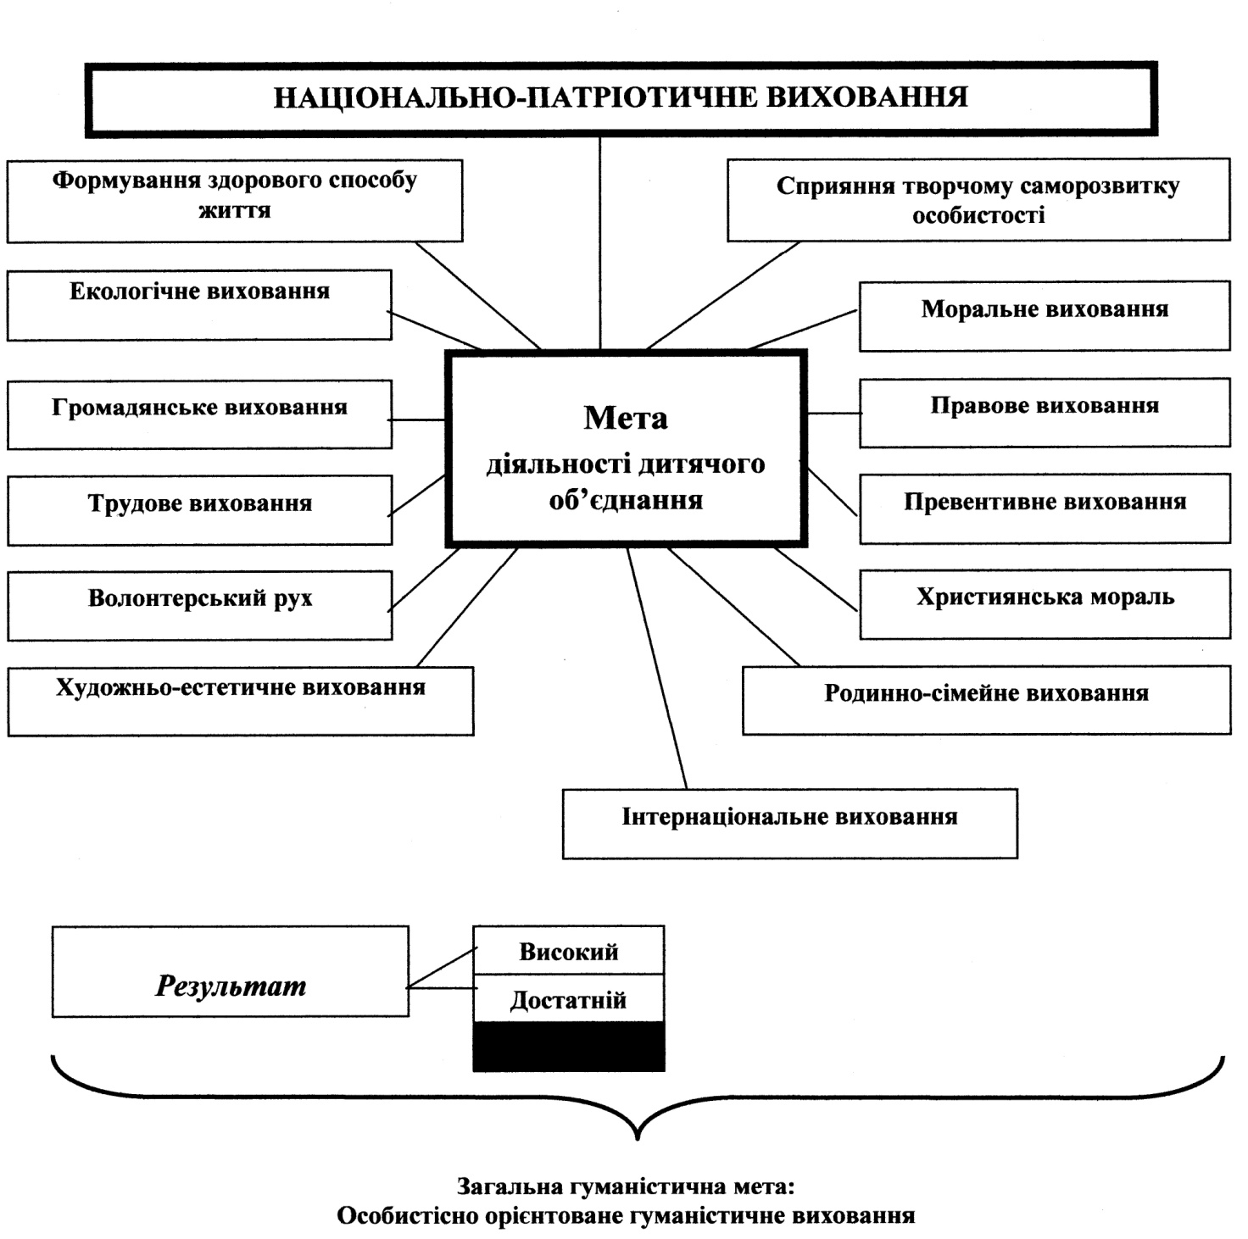

2. Завдання:
- розвиток пізнавальних здібностей; здатності до дослідження, порівняння, аналізу та синтезу;
- формування соціально-моральної та комунікативної компетентності через залучення до активної діяльності;
- формувати та розвивати високоінтелектуальну особистість з громадянською позицією, готову до конкурентного вибору свого місця в житті шляхом реалізації авторської технології впровадження КТС.
- розвиток якостей особистості: відповідальності, самостійності, наполегливості, креативності, лідерських, організаторських та ін;
- надання змоги спробувати та реалізувати себе у різноманітних видах діяльності: пізнавальній, колективній та ігровій творчій діяльності; пошуково-дослідницькій, тощо;
- виховання творчої особистості, готової фізично та інтелектуально до умов шкільного та реального дорослого життя;
- виховання ставлення до творчої діяльності як засобу самовираження, саморозвитку, самореалізації особистості;
- розвиток креативних здібностей та оптимістичного світобачення, заохочення до отримання насолоди від самого процесу творення;
- пробудження творчої активності, виховання поваги до традицій, звичаїв, культурних надбань.

3. Принципи виховання.
Одним із визначальних принципів виховної системи є взаємозв’язок впливів: родини, педагога; соціальних об’єктів; довкілля (освітнього простору). Розуміючи українську національну систему виховання як самобутнє і водночас споріднене з вселюдським культурно-історичне явище, спрямоване на виховання свідомого громадянина, патріота.
Основні принципи виховання: національної спрямованості; культуровідповідності; цілісності, акмеологічний; суб’єкт-суб’єктної взаємодії;адекватності виховання до психологічних умов розвитку особистості; особистісної орієнтації; превентивності; технологізації.

4. Форми та методи роботи:
Рольові ігри, подорожі, екскурсії, свята, конкурси,години цікавих корисних улюблених справ: вишивання, квілінг; виставка малюнків, козацькі забави, веселі старти, добродійні акції, народні ігри, естафети, догляд за квітами, ігрова творча діяльність, тощо (для школярів молодшого віку).
Години спілкування, аукціони ідей, пошукова робота, родинні та народознавчі заходи, презентації, переклички корисними справами, репортажі, інтелектуальні ігри, конкурсні програми, інсценізації, колективна творча діяльність, тощо (для школярів середнього віку).
Диспути, ток-шоу, вернісаж, ділові ігри, зустрічі, тренінги, турніри, клуб веселих та кмітливих (КВК), агітбригада, інтелектуальні ігри, добі справи, фоторепортаж, вікторина, конкурсно-розважальні програми, волонтерський рух, проектна діяльність, колективні творчі справи (КТС), тощо (для школярів старшого віку).
Метод авторитету, позиції, проектів та різноманітні інтерактивні та традиційні методи.

5. Основний зміст діяльності всіх структурних компонентів.
Координаційно-методичний центр
Координація роботи різновікового дитячого об’єднання з врахуванням вікових та психологічних, індивідуальних особливостей школярів, спрямована на організацію змістовного дозвілля на перервах та в післяурочний час.
Використання у виховному процесі народної педагогіки, вивчення духовної скарбниці українського народу; формування на цій основі почуття любові до рідного краю, поваги до старшого покоління; виховання гуманної особистості.
Застосування авторської “Технології впровадження колективних творчих справ у вихованні підростаючого покоління” для практичної педагогічно-організаційної роботи та поширення як передового педагогічного досвіду.
Забезпечення творчої співпраці дітей, батьків, педагогічного колективу, будинку культури, музичної школи, громадськості села – усіх учасників навчально-виховного процесу.
Вивчення нових форм та методів, застосування їх в роботі; консультативно-методична, інструктивно-практична робота; організація волонтерської роботи; поповнення методичними матеріалами кімнати дитячих об’єднань.
Робота творчої лабораторії спрямована на розвиток творчої особистості, що реалізується в розробці проектів, створенні та апробації колективних творчих справ на практиці, дослідженнях.
Школа “Лідер” цілеспрямованою системою забезпечує самодіяльне керування колективом; формує організаторські вміння та здібності; виховує лідера.
Центр дозвілля
Організація змістовного дозвілля, спрямоване на формування здорового способу життя та виховання свідомого ставлення до навчання; розвиток організаторських здібностей, активності, творчості школярів.
Центр самоврядування
Організація рейдової роботи; потижневого чергування класних колективів по школі та контроль за ним; захист прав дітей згідно Конвенції ООН; підтримання дисципліни та порядку; створення атмосфери доброзичливості та здорового мікроклімату серед школярів; забезпечення належних умов проведення дозвілля школярів різних вікових груп.
Пресцентр
Організація оформлення школи за тематикою діяльності; підготовки реквізиту та облаштування місця проведення КТС; випуску щотижневика “Шкільний вісник”; випуску інформаційного бюлетеня (щомісяця);висвітлення роботи центрів об’єднання; підготовка інформації на загальношкільні лінійки, тощо.
6. Шляхи реалізації програми:
Робота в творчих мікрогрупах; використання авторської технології колективних творчих справ (КТС); застосування нетрадиційної та новітньої технології, урізноманітнення форм та методів роботи; клубна робота; ігрова та колективна творча діяльність.

ВИСНОВКИ ДО ПРОГРАМИ

Пріоритетним у вихованні є всебічний та гармонійний розвиток високоінтелектуальної, свідомої особистості, яка здатна до саморозвитку, самовиховання та самореалізації, у своїй діяльності керується загальнолюдськими цінностями і глибоко розуміє традиції свого народу.
Застосування розмаїття проектів – КТС згідно з “Основними орієнтирами виховання” у поєднанні з сучасними шкільними методами створюватиме атмосферу доброзичливості, довіри, поваги, невимушеного спілкування; сприятиме гармонійному розвитку школярів; формуванню компетентної особистості; вихованню патріота-громадянина.
Програма сприятиме впровадженню сучасних інноваційних методів; створенню та удосконаленню нових моделей, структур; передбаченню перспективи. Проектна та експериментально-дослідницька діяльність, в основі якої – КТС, відкриватиме дітям таємниці світу, допитливість, сприятиме всебічному та гармонійному розвитку школярів.
Діти зможуть об’єднувати свої знання, практичний досвід, свої сили для досягнення конкретної цілі в ігровій, навчальній, трудовій та іншій соціально-корисній діяльності. Розширюватиметься діапазон діяльності об’єднання (не за одним чи кількома пріоритетними напрямками), а в системі.
Колективні творчі справи ефективно впливатимуть на навчально-виховний процес, адже кожна КТС – це проект, що динамічно розвиваючись, перетворюється в нові проекти. КТС – доцільний засіб реалізації програми з національно-патріотичного виховання в школі та універсальний засіб соціокультурного збагачення підростаючого покоління. КТС збагачують колектив і особистість соціально цінним досвідом, що дозволяє кожному проявляти та удосконалювати кращі людські здібності, діяти, творити, зростати.
Проектно-технологічний підхід допоможе перейти від “педагогіки заходів” до педагогіки цілеспрямованого і свідомого формування особистісних рис і якостей молодої людини.
На нашу думку, не всі моделі можуть бути однозначно оцінені, оскільки кожна у чомусь соціально ефективна, а в іншому – ні. Тому, обираючи чи створюючи певну модель, слід виходити з потреб і соціальних завдань часу та пристосовувати до умов , в яких діє певне об'єднання.
Вважаємо, що варто відмовитися від нагромадження об'єднань, комісій, тощо, краще створювати гнучкі, творчі ініціативні групи (ради справ) для підготовки, проведення та аналізу певної справи. Створені на добровільних засадах творчі групи дають змогу кожному спробувати себе у справі, яка цікавить.
Нові методи та колективні творчі справи – живе спілкування у співпраці з дорослими, що несе натхнення, творчість в дитячі душі, наповнює радістю їх серця.
Ми апробували створену нами модель та удосконалили її, тому рекомендуємо застосовувати створену нами модель та впроваджувати технологію колективних творчих справ, оскільки це просто, рухомо, доступно; дозволяє раціонально використовувати час, засоби і витрати.
Перспектива застосування авторської технології у розвитку креативних здібностей школярів та перенесення їх у навчально-виховний процес; подальших пошуках у вирішенні проблеми розвитку індивідуальних творчих здібностей особистості та її зростання за допомогою створення різноманітних інноваційних технологій, провідною рисою яких є ідея КТС.

ВИКОРИСТАНА ТА РЕКОМЕНДОВАНА ЛІТЕРАТУРА

- Державна національна програма “Освіта” (Україна XXI ст.). – К.: Райдуга, 1994, С. 15-17.
- Закон України “Про освіту”/ Інформаційний збірник МО України №15, 1999.
- Иванов И. П. “Энциклопедия коллективных творческих дел”. – М. “Педагогика”, 1989. – 208 с.
- Кацинська Л.Л. Учнівське самоврядування: проблеми та досвід. – Рівне, 2000.
- Концепція національно-патріотичного виховання дітей і молоді. [Електронний ресурс]. – Режим доступу: http://osvita.ua/legislation.
- Коропщина в іменах: біографічний довідник / В. Михайленко – Мена: ТОВ “Домінант”, 2015. – 264 с.
- Основні орієнтири виховання учнів 1-11 класів загальноосвітніх навчальних закладів / Наказ МОН, молоді та спорту України №1243 від 31.10.2011.

Додаток А

ЗНЗ Атюшівська школа I-IIIcт. імені Станіслава Ковтуна
Положення
про шкільне дитяче об’єднання “Калиновий світ”
1. Загальні положення.
1.1. Учнівське об’єднання “Калиновий світ” – добровільне самодіяльне об’єднання дітей, віком від шести до вісімнадцяти років та дорослих, утворене для вироблення навичок самоврядування, організації змістовного дозвілля на засадах співпраці, гласності, демократизму.
1.2. Дитяче об’єднання – організація дітей; вона не може бути організацією управління дітьми. Членом об’єднання може бути дитина, віком від шести до вісімнадцяти років, а також дорослі, кількість яких не перевищує третьої частини всієї кількості членів об’єднання на принципах взаємоповаги і незалежності.
1.3. Основна мета і завдання:
– об’єднання зусиль для добрих і корисних справ;
– організація змістовного дозвілля;
– забезпечення та захист прав та інтересів членів об’єднання;
– формування громадянської, соціальної активності підростаючого покоління;
– формування національної свідомості; виховання патріота-громадянина;
– формування організаторських та розвиток творчих, креативних здібностей дітей;
– виховування конкурентоспроможної компетентної особистості, здатної творити і діяти в умовах сьогодення;
– формування здорового способу життя.
1.4. Згідно з Інструкцією про посадові обов’язки педагогом-організатором створена власна модель об’єднання, яка ґрунтується на співпраці дітей і дорослих.
2. Структура об’єднання “Калиновий світ” .
2.1. Загальношкільне об’єднання “Калиновий світ” складається з чотирьох центрів: координаційно-методичний з творчою лабораторією та школою “Лідер”; центр дозвілля; центр самоврядування; пресцентр.
2.2. Для ведення систематичної роботи обирається рада об’єднання.
2.3. Рада об’єднання – законодавчий та виконавчий орган самоврядування, підзвітний загальним зборам об’єднання.
2.4. Склад ради:
– організатор центру дозвілля
– організатор роботи з молодшими школярами
– організатор координаційно-методичного центру
– організатор центру самоврядування
– організатор пресцентру
2.5. Засідання ради проводяться в міру необхідності (не рідше одного разу на місяць).
2.6. Забезпечення координаційно-методичної роботи покладається на педагога-організатора, який є членом ради об’єднання.
3. Основний зміст діяльності всіх структурних компонентів (представлено п.5 в програми).
4. Шляхи реалізації (представлено в п.6 програми).

Додаток Б

СТРУКТУРНА МОДЕЛЬ РІЗНОВІКОВОГО ДИТЯЧОГО ОБ’ЄДНАННЯ“КАЛИНОВИЙ СВІТ”

Центр
дозвілля
Центр
самоврядування
Координаційно-методичний центр

Школа
«Лідер»
Творча
лабораторія

Пресцентр

Додаток В
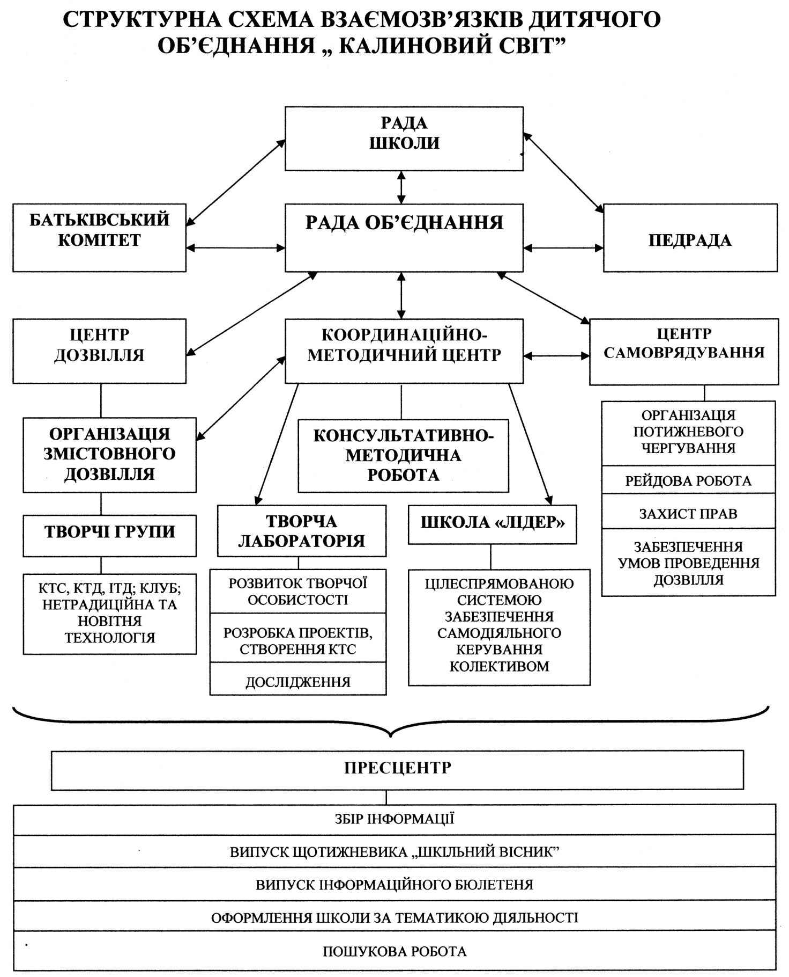

Додаток Г
ПОРАДИ ЩОДО СТВОРЕННЯ ПРОЕКТІВ КОЛЕКТИВНОЇ ТВОРЧОЇ СПРАВИ
НА ПРИКЛАДІ ФОЛЬКЛОРНОЇ КТС

1. Колективна творча справа може проводитись як окремий західа бо ж як складовий елемент будь-якого тематичного заходу.
2. На підготовчому етапі потрібно обдумати і обговорити підготовку та проведення КТС, створити творчі мікрогрупи (малі ініціативні групи), визначити завдання взагалі та кожній групі окремо. Наприклад, збирати місцевий фольклор (ігри, пісні, прислів'я, приказки, скоромовки); продумати обладнання, місце проведення, тощо.
3. Провести колективне планування, обрати раду справи, пресцентр. Творчій групі, в яку входять і ведучі, розробити: умови проведення справи, критерії оцінки; сформувати команди з урахуванням бажання дітей і дорослих; ознайомити з правилами гри, умовами змагань, критеріями оцінок, проведенням жеребкувань.
4. При колективній підготовці справи дати відповіді на питання Що?, Де?, Коли?, Для кого?, З ким разом?, Хто учасники?
5. Підготувати обладнання: виставку вишивок та ручного мистецтва.
6. Розробити сценарій, поєднавши напрацювання кожної творчої групи; запросити гостей, вболівальників.
6. Провести КТС.
7. Обов'язково зробити аналіз справи (можна у вигляді анкети):що вдалось в даній справі? що не вдалось і чому? Що врахувати в майбутньому?
8. Основну увагу в справі приділити після дії, щоб все цікаве і корисне продовжити в інших справах, зачитавши плани на майбутнє або ж намітити відразу іншу КТС, яка б продовжувала б щось цікаве чи корисне в наступних колективних справах.

